Grundlagen des Zusammenlebens, Nahrungsbeziehungen in einem Ökosystem
Lernzielkontrolle – Lösung

Ordne den Begriffen in der Mitte die richtige Beschreibung und ein passendes Bild zu.

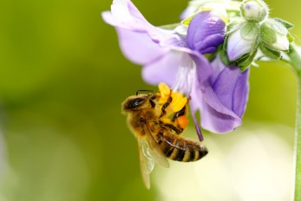 |  |  |  | Lebewesen, das einen einseitigen Vorteil aus einer Beziehung zieht.
 |  | Produzent
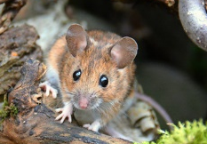 |  |  |  | Lebewesen, das sich von Pflanzen ernährt.
 |  | Symbiose |  | Lebewesen, das sich von Pflanzen ernährt.
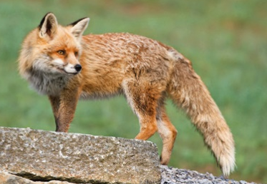 |  |  |  | Lebewesen, das mithilfe des Sonnenlichts Nährstoffe und Sauerstoff erzeugt.
Konsument
2. Ordnung
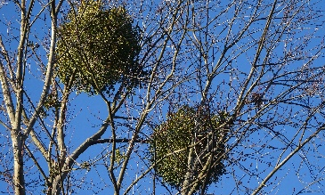 |  |  |  | Mehrere Lebewesen ziehen Vorteile aus einer Beziehung.
 |  | Destruent |  | Mehrere Lebewesen ziehen Vorteile aus einer Beziehung.
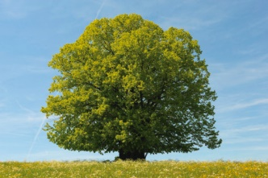 |  |  |  | Lebewesen, das tote Tiere und Pflanzen zersetzt.
 |  | Parasiten |  | Lebewesen, das tote Tiere und Pflanzen zersetzt.
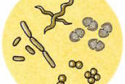 |  |  |  | Lebewesen, das sich von Tieren ernährt.
 |  | Konsument  1. Ordnung |  | Lebewesen, das sich von Tieren ernährt.

